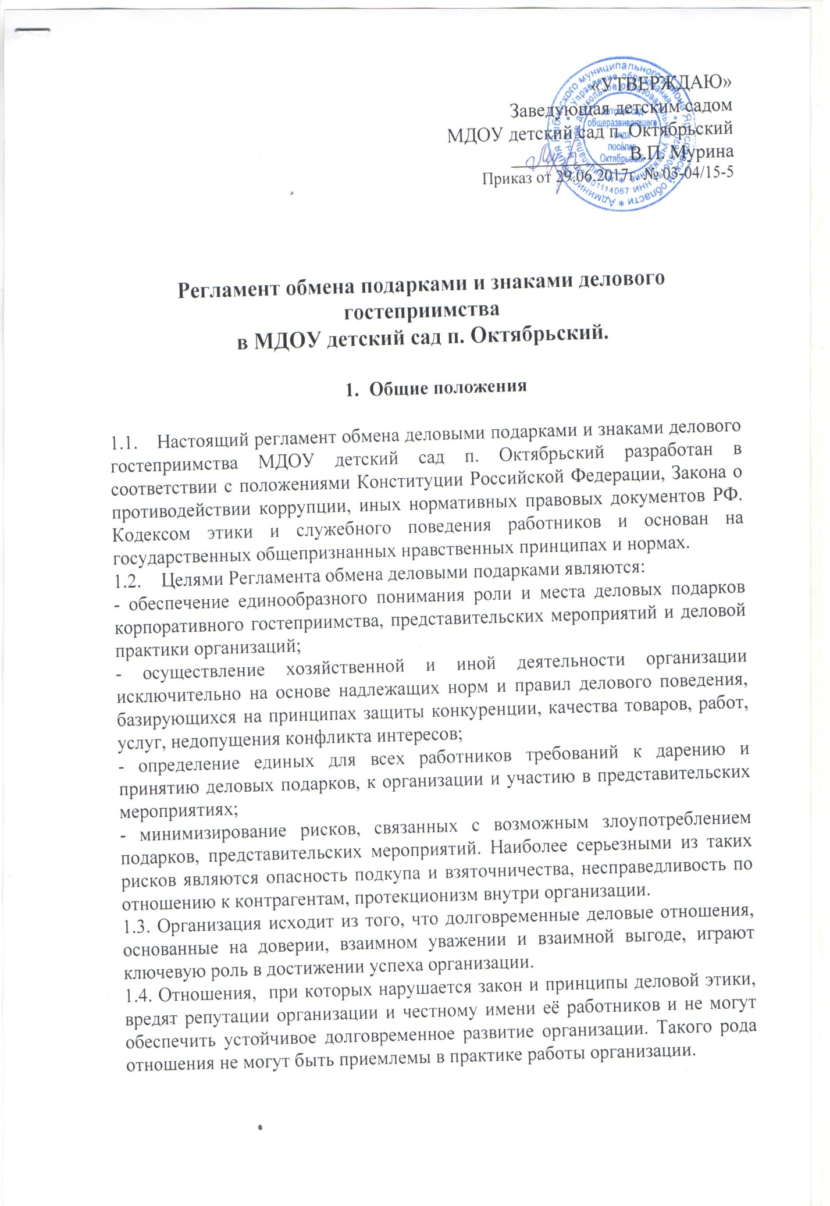

1.5. Работникам, представляющим интересы организации или действующих от его имени, важно понимать границы допустимого поведения при обмене деловыми подарками и оказании делового гостеприимства.
1.6. При употреблении в настоящем Регламенте обмена деловыми подарками терминов, описывающих гостеприимство: «представительские мероприятия», «деловое гостеприимство», «корпоративное гостеприимство» - все положения данного Регламента обмена деловыми подарками применимы к ним равным образом.

2. Правила обмена деловыми подарками и знаками делового гостеприимства
2.1. Обмен деловыми подарками в процессе хозяйственной и иной деятельности и организация представительских мероприятий является нормальной деловой практикой.
2.2. Работники могут дарить третьим лицам и получать от них деловые подарки, организовывать и участвовать в представительских мероприятиях, если это законно,
этично и делается исключительно в деловых целях, определенных настоящим
Регламентом обмена деловыми подарками.
2.3. Стоимость и периодичность дарения и получения подарков и (или) участия в представительских мероприятиях одного и того же лица должны определяться производственной необходимостью и быть разумными. Это означает, что принимаемые подарки и деловое гостеприимство не должны приводить к возникновению каких-либо встречных обязательств со стороны получателя и (или) оказывать влияние на объективность его(ее) деловых суждений и решений.
2.4. При любых сомнениях в правомерности или этичности своих действий
работники обязаны поставить в известность своих непосредственных руководителей и проконсультироваться с ними, прежде чем дарить или получать подарки, или участвовать в тех или иных представительских мероприятиях.
2.5. Руководитель организации и работники не вправе использовать служебное положение в личных целях, включая использование собственности организации, в том числе:
– для получения подарков, вознаграждения и иных выгод для себя лично и других лиц в процессе ведения дел организации, в том числе как до, так и после проведения переговоров о заключении гражданско-правовых договоров (контрактов) и иных сделок;
– для получения услуг, кредитов от аффилированных лиц, за исключением
кредитных учреждений или лиц, предлагающих аналогичные услуги или кредиты третьим лицам на сопоставимых условиях, в процессе осуществления своей деятельности.
2.6. Работникам не рекомендуется принимать или передавать подарки либо услуги в любом виде от контрагентов или третьих лиц в качестве благодарности за совершенную услугу или данный совет. Получение денег в качестве подарка в любом виде строго запрещено, вне зависимости от суммы.
2.7. Организация не приемлет коррупции. Подарки не должны быть использованы для дачи или получения взяток или коммерческого подкупа.
2.8. Подарки и услуги, предоставляемые организацией, передаются только от имени организации в целом, а не как подарок от отдельного работника.
2.9. В качестве подарков работники должны стремиться использовать в максимально допустимом количестве случаев сувениры, предметы и изделия, имеющие символику организации.
2.10. Подарки и услуги не должны ставить под сомнение имидж или деловую
репутацию организации или ее работника.
2.11. Работник, которому при выполнении трудовых обязанностей предлагаются подарки или иное вознаграждение, как в прямом, так и в косвенном виде, которые способны повлиять принимаемые им
решения или оказать влияние на его действия (бездействие), должен:
– отказаться от них и немедленно уведомить своего непосредственного
руководителя о факте предложения подарка (вознаграждения);
– по возможности исключить дальнейшие контакты с лицом, предложившим подарок или вознаграждение, если только это не входит в его трудовые обязанности;
–в случае, если подарок или вознаграждение не представляется возможным
отклонить или возвратить, передать его с соответствующей служебной запиской руководителю организации и продолжить работу в установленном в организации порядке над вопросом, с которым был связан подарок или вознаграждение.
2.12. При взаимодействии с лицами, замещающими должности государственной (муниципальной) службы, следует руководствоваться нормами, регулирующими этические нормы и правила служебного поведения государственных (муниципальных) служащих.
2.13. Для установления и поддержания деловых отношений и как проявление
общепринятой вежливости работники могут презентовать третьим лицам и получать от них представительские подарки. Под представительскими подарками понимается сувенирная продукция (в том числе с логотипом организаций), цветы, кондитерские изделия и аналогичная продукция.

3. Область применения

3.1. Настоящий Регламент обмена деловыми подарками подлежит применению вне зависимости от того, каким образом передаются деловые подарки и знаки делового гостеприимства - напрямую или через посредников.

